Taller de Fundamentos de HTML y CSS
Angie Verónica Carvajal Cardona

Contenido
Sección 1: Consultas e Investigaciones (Teoría y Fundamentos) 1
Etiquetas Semánticas vs No semánticas 1
2. ¿Qué es el DOM? 2
3. Especificidad en CSS 3
4. ¿Qué es un archivo "Reset CSS" o "Normalize.css"? 4
5. "Mobile First" y "Responsive Web Design". 6
6. pseudo-clases y los pseudo-elementos en CSS. 6
Sección 2: Realización de Gráficas y recursos para Comprender Conceptos 9
7. Dibujo "Box Model" (Modelo de Caja) en CSS. 9
8. Esquema de la estructura de árbol de HTML. 10
9. Dibujo. Cómo se comportaría visualmente en la pantalla del navegador tres grupos de elementos (cajas) si a cada grupo le aplicamos las propiedades display: block, display: inline y display: inline-block respectivamente. 11
10. Cuadro comparativo. Diferencia el uso de atributos id y class en HTML- Cómo se selecciona cada uno en una hoja de estilos CSS. 12
11. Unidades Absolutas, Unidades Relativas al Fuente, Unidades relativas a la Pantalla (Viewport), Porcentajes. 14
12. Genera una infografía o imagen gráfica explicando los formatos que existen para aplicar color en CSS. 15
13. Genera una herramienta interactiva para que puedas experimentar visualmente cómo cambian las dimensiones y los colores según la unidad y el formato que elijas. El cambio se debe mostrar en tiempo real. 15
Sección 3: Prácticas para Realizar en Código 15
14. Estructura de texto básica: 15
15.Uso de Clases e IDs: 17
16. Énfasis en el texto: 18
17. Listas y contenedores: 18
18. Enlaces (Links): 19
19.Imágenes básicas: 20
20. Conexión de archivos: 20
21. CSS - Selectores y Colores: 21
22. CSS - Bordes y Clases: 21
23. CSS - Espaciados (Box Model básico): 21

Sección 1: Consultas e Investigaciones (Teoría y Fundamentos)

Etiquetas Semánticas vs No semánticas
Las etiquetas semánticas en HTML son elementos que describen claramente su significado y propósito tanto al navegador web como al desarrollador (y a las máquinas, como los motores de búsqueda).
En lugar de utilizar contenedores genéricos que no aportan información sobre su contenido (como los clásicos <div> o <span>), las etiquetas semánticas explican qué tipo de información están envolviendo.

Una etiqueta no semántica en HTML es un elemento contenedor genérico que no aporta ningún significado ni información sobre el tipo de contenido que encierra ni para el navegador web ni para los motores de búsqueda.
SEMANTICAAS VS NO SEMANTICAS
La principal diferencia radica en que las etiquetas semánticas definen claramente el propósito y significado de su contenido tanto para el navegador como para el desarrollador (ej. <header>, <article>), mientras que las no semánticas (ej. <div>, <span>) son contenedores genéricos sin significado estructural.
SEMANTICAS | NO SEMANTICAS
<header>, <nav>, <main>, <article>, <footer> | <div>, <span>, <b>, <i>, <center>

2. ¿Qué es el DOM?
El DOM es la manera en que el navegador interpreta y organiza un documento HTML para poder mostrarlo en pantalla.
Básicamente, convierte cada etiqueta HTML en una especie de objeto o bloque conectado entre sí, formando una estructura parecida a un árbol.
Por ejemplo, dentro del <body> puede haber títulos, párrafos, imágenes y botones, y el navegador organiza todo eso para entender dónde va cada cosa.
El DOM es importante porque JavaScript lo utiliza para interactuar con la página. Gracias a eso se pueden hacer acciones como:
cambiar textos,
modificar estilos,
mostrar o esconder elementos,
agregar contenido nuevo,
o responder cuando el usuario hace clic en algo.
Entender el DOM ayuda mucho porque prácticamente toda la interactividad de las páginas web funciona gracias a él.

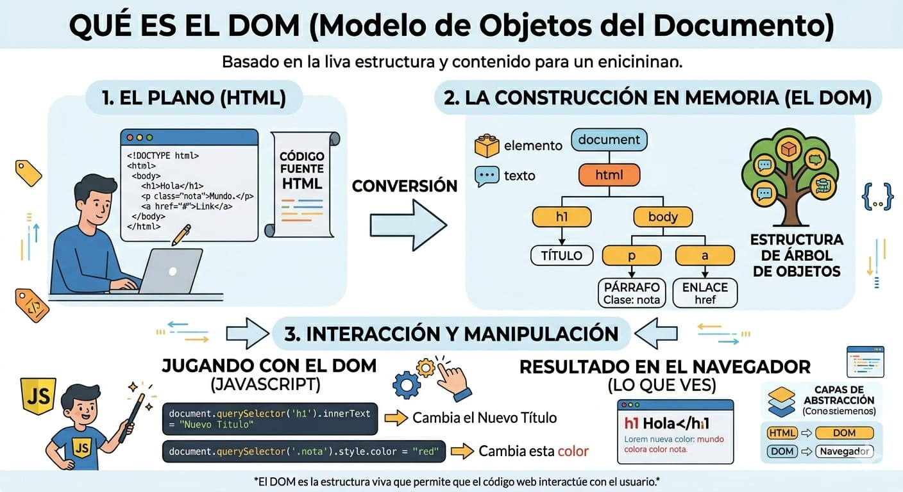

3. Especificidad en CSS
La especificidad en CSS es el algoritmo que utilizan los navegadores para decidir qué reglas de estilo se aplican a un elemento cuando múltiples reglas entran en conflicto (es decir, cuando intentan aplicar propiedades diferentes, como color, al mismo elemento).
Jerarquia:
Cuando compiten un ID, una clase y un selector de etiqueta, el navegador calcula el "peso" de cada uno siguiendo este orden de mayor a menor.
Por ejemplo: supongamos que tenemos este botón.
<button id="boton-guardar" class="boton-primario">Enviar</button>
Tenemos:
Regla A (Por etiqueta):
Puntos: Vale 1 punto (las etiquetas son las más débiles).
button { background-color: red; }

Regla B (Por Clae):
Puntos: Vale 10 puntos (las clases tienen fuerza media).
.boton-primario { background-color: blue; }

Regla C (Por ID):
Puntos: Vale 100 puntos (los IDs son muy fuertes).
#boton-guardar { background-color: green; }

El navegador suma los puntos de cada regla para competir:
- Regla A = 1 punto
- Regla B = 10 puntos
- Regla C = 100 puntos
Como 100 es mayor que 10 y que 1, la Regla C gana la competencia. El botón se pintará de color verde.

4. ¿Qué es un archivo "Reset CSS" o "Normalize.css"?
Los archivos Reset CSS y Normalize.css son hojas de estilo utilizadas al inicio de un proyecto web para mitigar las inconsistencias de diseño provocadas por los diferentes navegadores de internet.
- Reset CSS: Es una hoja de estilo que elimina por completo los estilos predeterminados del navegador. Borra márgenes, rellenos, tamaños de fuente y bordes. El objetivo es crear una "pizarra limpia" idéntica en cualquier navegador para construir los estilos desde cero.
- Normalize.css: En lugar de destruir todos los estilos, corrige errores y unifica los criterios entre navegadores. Conserva los estilos predeterminados útiles (como las negritas en los encabezados o los puntos de las listas) pero se asegura de que se rendericen exactamente igual en Chrome, Safari, Firefox o Edge.

Implementar un reset o normalizador al inicio es una práctica común por tres razones principales:
- Evita inconsistencias: Cada navegador aplica espaciados y tamaños diferentes por defecto; el reset garantiza que la web se vea igual en Chrome, Safari o Firefox.
- Ahorra tiempo: Evita tener que corregir "descuadres" o fallos visuales imprevistos a mitad del desarrollo.
- Unifica el diseño: Limpia los márgenes arbitrarios y corrige el comportamiento de las cajas para que el diseño sea predecible desde el primer minuto.
/* 1. Reinicio global y cambio del modelo de caja */
*, *::before, *::after {
box-sizing: border-box;
margin: 0;
padding: 0;
}

/* 2. Configuración base para el documento y scroll suave */
html {
scroll-behavior: smooth;
}

/* 3. Asegurar altura completa y consistencia tipográfica */
body {
min-height: 100vh;
line-height: 1.5;
-webkit-font-smoothing: antialiased;
}

/* 4. Elementos multimedia responsivos por defecto */
img, picture, video, canvas, svg {
display: block;
max-width: 100%;
}

/* 5. Heredar tipografías en elementos de formulario */
input, button, textarea, select {
font: inherit;
}

5. "Mobile First" y "Responsive Web Design".
Responsive Web Design es la técnica técnica que adapta una web a cualquier pantalla mediante código, mientras que Mobile First es la estrategia de diseño que prioriza los teléfonos móviles antes de maquetar pantallas grandes.
La diferencia principal radica en el punto de partida del desarrollo: Responsive se enfoca en adaptar la experiencia de escritorio hacia pantallas más chicas, mientras que Mobile First construye la experiencia móvil nativa y luego añade complejidad para monitores de escritorio

La industria prefiere la metodología Mobile First por:
- Posicionamiento en Google: Google indexa y posiciona las páginas web basándose estrictamente en su versión móvil; si esta falla, la web pierde visibilidad.
- Mayoría de usuarios: Más del 55% del tráfico web mundial proviene de teléfonos; se diseña primero para donde está la mayoría.
- Mejor rendimiento: El código carga más rápido en redes móviles porque el teléfono no procesa los estilos pesados de las pantallas de escritorio.
- Claridad de contenido: Diseñar para pantallas pequeñas obliga a priorizar lo esencial, eliminando funciones innecesarias o "relleno" visual.

6. pseudo-clases y los pseudo-elementos en CSS.
Las pseudo-clases y los pseudo-elementos son palabras clave que se añaden a los selectores CSS para dar estilo a estados específicos de un elemento o a partes concretas de su contenido, sin necesidad de añadir nuevas clases en el archivo HTML.
- Pseudo-clase (un solo dos puntos :): Define el estado especial de un elemento (por ejemplo, cuando el usuario pasa el cursor por encima o cuando un enlace ya fue visitado).
- Pseudo-elemento (dos puntos dobles ::): Selecciona y da estilo a una parte específica del contenido de un elemento (por ejemplo, la primera letra de un párrafo o añadir decoración antes de un texto).
Por ejemplo:
1. Botones interactivos (:hover y :active)
Cambian el aspecto visual del botón para indicarle al usuario que es interactivo cuando pasa el cursor o cuando hace clic.

.boton {
background-color: blue;
transition: background 0.3s;
}

Pseudo-clase: Estado al pasar el cursor
.boton:hover {
background-color: darkblue;
}

Pseudo-clase: Estado justo al hacer clic
.boton:active {
transform: scale(0.98);
}

2. Campos de formulario obligatorios o validados (:focus y :invalid)
Mejoran la experiencia de usuario (UX) resaltando el campo de texto activo o mostrando un borde rojo si hay un error de escritura.
.campo-texto {
border: 1px solid gray;
}

Pseudo-clase: Cuando el usuario hace clic dentro del campo para escribir
.campo-texto:focus {
border-color: blue;
outline: none;
}

Pseudo-clase: Si el formato del correo o texto es incorrecto
.campo-texto:invalid {
border-color: red;
}

3. Añadir iconos o decoraciones decorativas (::before o ::after):
Permite insertar elementos visuales (como asteriscos de campos obligatorios o iconos de flechas en menús) directamente desde CSS, manteniendo el HTML limpio.
Pseudo-elemento: Inserta un asterisco rojo antes del texto de la etiqueta
.campo-obligatorio::before {
content: "* ";
color: red;
font-weight: bold;
}

Sección 2: Realización de Gráficas y recursos para Comprender Conceptos

7. Dibujo "Box Model" (Modelo de Caja) en CSS.
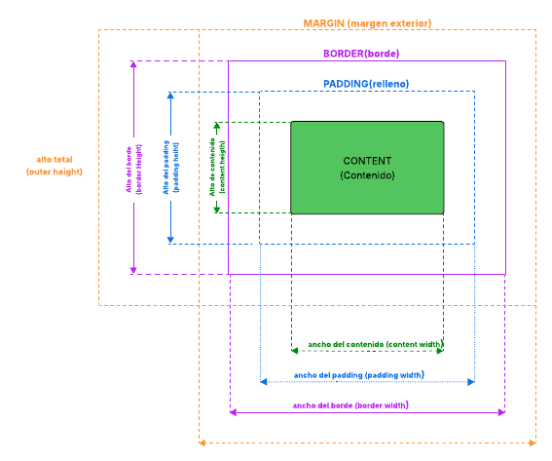

8. Esquema de la estructura de árbol de HTML.
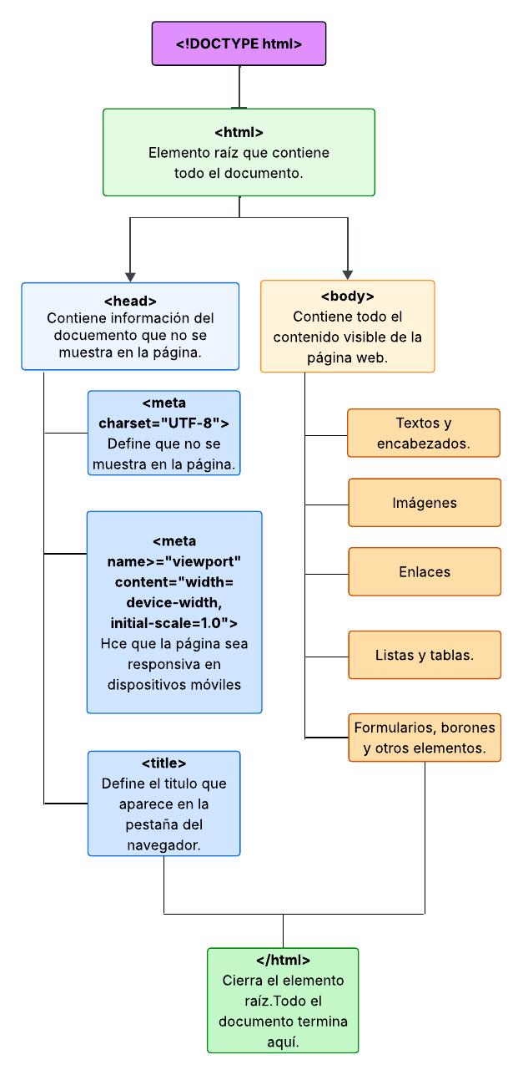

9. Dibujo. Cómo se comportaría visualmente en la pantalla del navegador tres grupos de elementos (cajas) si a cada grupo le aplicamos las propiedades display: block, display: inline y display: inline-block respectivamente.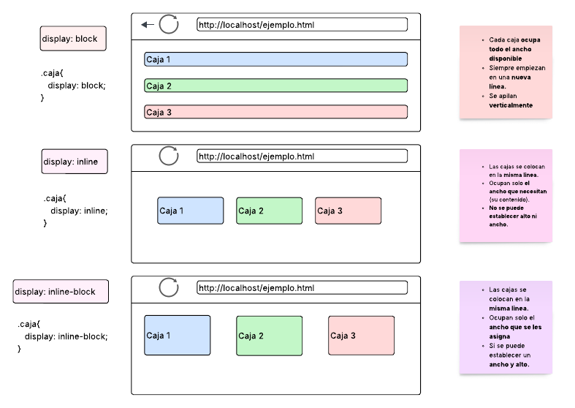

10. Cuadro comparativo. Diferencia el uso de atributos id y class en HTML- Cómo se selecciona cada uno en una hoja de estilos CSS.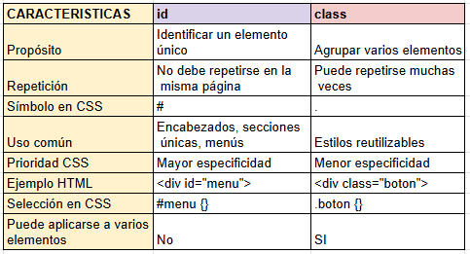
sintaxis en CSS
1. Selección de un id
HTML
<h1 id="titulo">Mi página web</h1>
CSS
#titulo{
color: blue;
}
Explicación:
#titulo
# → símbolo que indica un ID
titulo → nombre del id escrito en HTML

2. Selección de una class
HTML:
<p class="texto">Hola mundo</p>

CSS:
.texto{
color: green;
}
Explicación:
.texto
. → símbolo que indica una CLASS
texto → nombre de la clase escrita en HTML

# = id → único elemento
. = class → varios elementos

11. Unidades Absolutas, Unidades Relativas al Fuente, Unidades relativas a la Pantalla (Viewport), Porcentajes.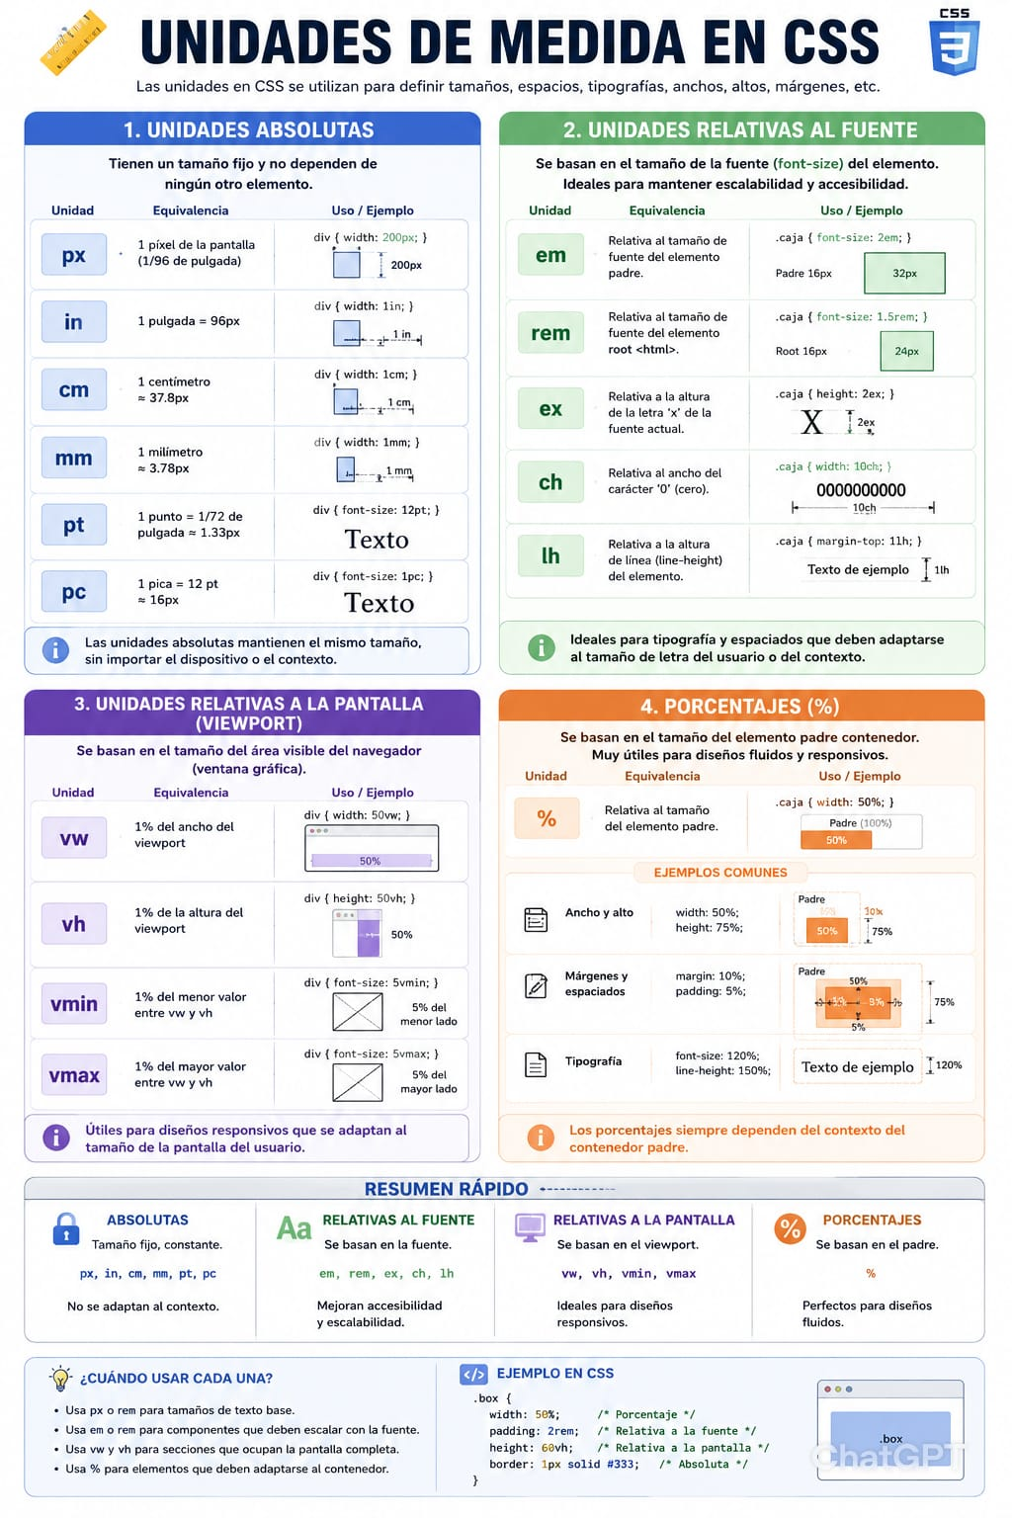

12. Genera una infografía o imagen gráfica explicando los formatos que existen para aplicar color en CSS.

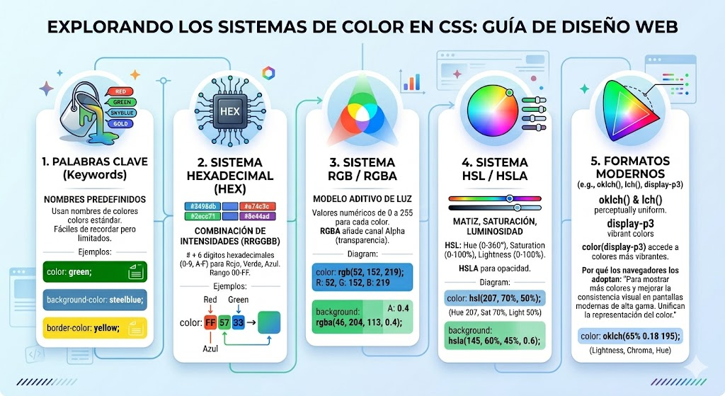

13. Genera una herramienta interactiva para que puedas experimentar visualmente cómo cambian las dimensiones y los colores según la unidad y el formato que elijas. El cambio se debe mostrar en tiempo real.

<!DOCTYPE html>
<html lang="es">
<head>
<meta charset="UTF-8">
<meta name="viewport" content="width=device-width, initial-scale=1.0">
<title>Experimentador de Dimensiones y Color</title>
<link rel="stylesheet" href="style2.css">
</head>
<body>
<div class="container">
<h1>Laboratorio CSS Interactivo</h1>

<div class="main-layout">
<!-- Panel de Controles -->
<section class="controls">
<div class="control-group">
<h3>Dimensiones</h3>
<label for="width-input">Ancho:</label>
<div class="input-flex">
<input type="number" id="width-input" value="300">
<select id="width-unit">
<option value="px">px</option>
<option value="rem">rem</option>
<option value="%">%</option>
<option value="vw">vw</option>
</select>
</div>

<label for="height-input">Alto:</label>
<div class="input-flex">
<input type="number" id="height-input" value="200">
<select id="height-unit">
<option value="px">px</option>
<option value="rem">rem</option>
<option value="%">%</option>
<option value="vh">vh</option>
</select>
</div>
</div>

<div class="control-group">
<h3>Color de Fondo</h3>
<label for="color-format">Formato:</label>
<select id="color-format">
<option value="hex">HEX</option>
<option value="rgb">RGB</option>
<option value="hsl">HSL</option>
</select>

<div id="color-inputs">
<!-- Se genera dinámicamente con JS -->
</div>
</div>
</section>

<!-- Área de Previsualización -->
<section class="preview-area">
<div id="preview-box" class="box">
<span id="box-label">Vista Previa</span>
</div>
<div class="code-output">
<code>width: <span id="out-width">300px</span>;</code>
<code>height: <span id="out-height">200px</span>;</code>
<code>background-color: <span id="out-color">#3498db</span>;</code>
</div>
</section>
</div>
</div>
<script src="script.js"></script>
</body>
</html>

Script
const previewBox = document.getElementById('preview-box');
const inputs = document.querySelectorAll('input, select');

// Elementos de salida de texto
const outWidth = document.getElementById('out-width');
const outHeight = document.getElementById('out-height');
const outColor = document.getElementById('out-color');

function updatePreview() {
// 1. Manejar Dimensiones
const wVal = document.getElementById('width-input').value;
const wUnit = document.getElementById('width-unit').value;
const hVal = document.getElementById('height-input').value;
const hUnit = document.getElementById('height-unit').value;

const widthStyle = `${wVal}${wUnit}`;
const heightStyle = `${hVal}${hUnit}`;

previewBox.style.width = widthStyle;
previewBox.style.height = heightStyle;

outWidth.textContent = widthStyle;
outHeight.textContent = heightStyle;

// 2. Manejar Color
const format = document.getElementById('color-format').value;
let colorStyle = '';

if (format === 'hex') {
colorStyle = document.getElementById('hex-picker').value;
} else if (format === 'rgb') {
const r = document.getElementById('r-val').value;
const g = document.getElementById('g-val').value;
const b = document.getElementById('b-val').value;
colorStyle = `rgb(${r}, ${g}, ${b})`;
} else {
const h = document.getElementById('h-val').value;
const s = document.getElementById('s-val').value;
const l = document.getElementById('l-val').value;
colorStyle = `hsl(${h}, ${s}%, ${l}%)`;
}

previewBox.style.backgroundColor = colorStyle;
outColor.textContent = colorStyle;
}

function renderColorInputs() {
const format = document.getElementById('color-format').value;
const container = document.getElementById('color-inputs');
container.innerHTML = '';

if (format === 'hex') {
container.innerHTML = `<input type="color" id="hex-picker" value="#3498db">`;
} else if (format === 'rgb') {
container.innerHTML = `
<label>R</label><input type="range" id="r-val" min="0" max="255" value="52">
<label>G</label><input type="range" id="g-val" min="0" max="255" value="152">
<label>B</label><input type="range" id="b-val" min="0" max="255" value="219">
`;
} else {
container.innerHTML = `
<label>Hue</label><input type="range" id="h-val" min="0" max="360" value="204">
<label>Sat %</label><input type="range" id="s-val" min="0" max="100" value="70">
<label>Light %</label><input type="range" id="l-val" min="0" max="100" value="53">
`;
}

// Re-vincular eventos a los nuevos inputs
container.querySelectorAll('input').forEach(input => {
input.addEventListener('input', updatePreview);
});
updatePreview();
}

// Inicialización y Eventos
document.getElementById('color-format').addEventListener('change', renderColorInputs);
document.querySelectorAll('.control-group input, select').forEach(el => {
el.addEventListener('input', updatePreview);
});

// Render inicial
renderColorInputs();

css
:root {
--primary: #4f46e5;
--bg: #f8fafc;
--card: #ffffff;
--text: #1e293b;
}

body {
font-family: 'Segoe UI', Tahoma, Geneva, Verdana, sans-serif;
background-color: var(--bg);
color: var(--text);
margin: 0;
padding: 20px;
}

.container {
max-width: 1000px;
margin: 0 auto;
}

h1 { text-align: center; color: var(--primary); }

.main-layout {
display: grid;
grid-template-columns: 1fr 2fr;
gap: 20px;
margin-top: 30px;
}

.controls {
background: var(--card);
padding: 20px;
border-radius: 12px;
box-shadow: 0 4px 6px -1px rgb(0 0 0 / 0.1);
}

.control-group { margin-bottom: 25px; }

h3 { margin-top: 0; border-bottom: 2px solid var(--bg); padding-bottom: 10px; }

label { display: block; margin: 10px 0 5px; font-weight: 600; }

.input-flex { display: flex; gap: 5px; }

input, select {
padding: 8px;
border: 1px solid #cbd5e1;
border-radius: 6px;
width: 100%;
}

.preview-area {
display: flex;
flex-direction: column;
align-items: center;
background: #e2e8f0;
border-radius: 12px;
padding: 40px;
min-height: 400px;
position: relative;
}

.box {
background-color: #3498db;
display: flex;
align-items: center;
justify-content: center;
color: white;
font-weight: bold;
transition: all 0.1s ease;
box-shadow: 0 10px 15px -3px rgb(0 0 0 / 0.1);
overflow: hidden;
text-shadow: 1px 1px 2px rgba(0,0,0,0.3);
}

.code-output {
margin-top: auto;
background: #1e293b;
color: #38bdf8;
padding: 15px;
border-radius: 8px;
width: 100%;
font-family: monospace;
}

.code-output code { display: block; margin-bottom: 5px; }

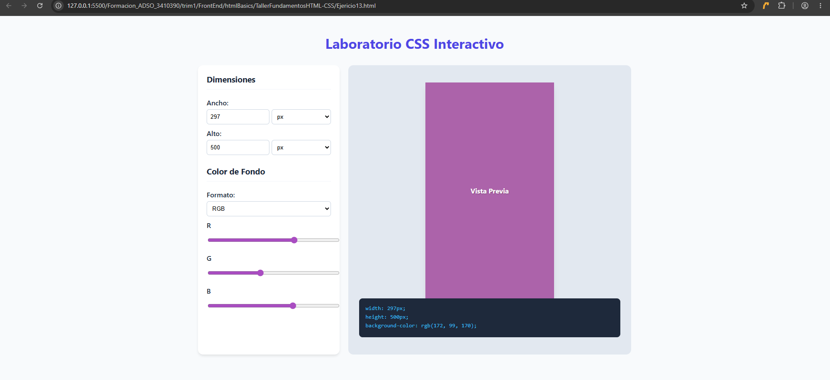

Sección 3: Prácticas para Realizar en Código

14. Estructura de texto básica:
<!DOCTYPE html>
<html lang="en">
<head>
<meta charset="UTF-8">
<meta name="viewport" content="width=device-width, initial-scale=1.0">
<title>Document</title>
</head>
<body>
<h1>Tocar la música es sentir la vida</h1>
<section>
<h2>La música en mi vida</h2>
<p>
Comenzar mi camino en la música con la guitarra fue el primer paso de una evolución constante, permitiéndome explorar la armonía y el ritmo desde una perspectiva íntima y personal. Sin embargo, mi curiosidad me llevó a buscar la disciplina y la cohesión del mundo clásico al integrarme en una orquesta como violinista, donde aprendí la importancia de la precisión y el trabajo en equipo bajo la batuta del director.
</p>
<p>
Con el tiempo, mi trayectoria dio un giro vibrante hacia los sonidos metálicos y la energía de las calles al unirme a una banda de marcha, cambiando las cuerdas por la potencia del trombón. Esta experiencia ha sido el complemento perfecto para mis momentos de introspección, los cuales dedico a practicar piano ocasionalmente, manteniendo viva una versatilidad que define mi identidad como músico en formación.
</p>
</section>

</body>
</html>

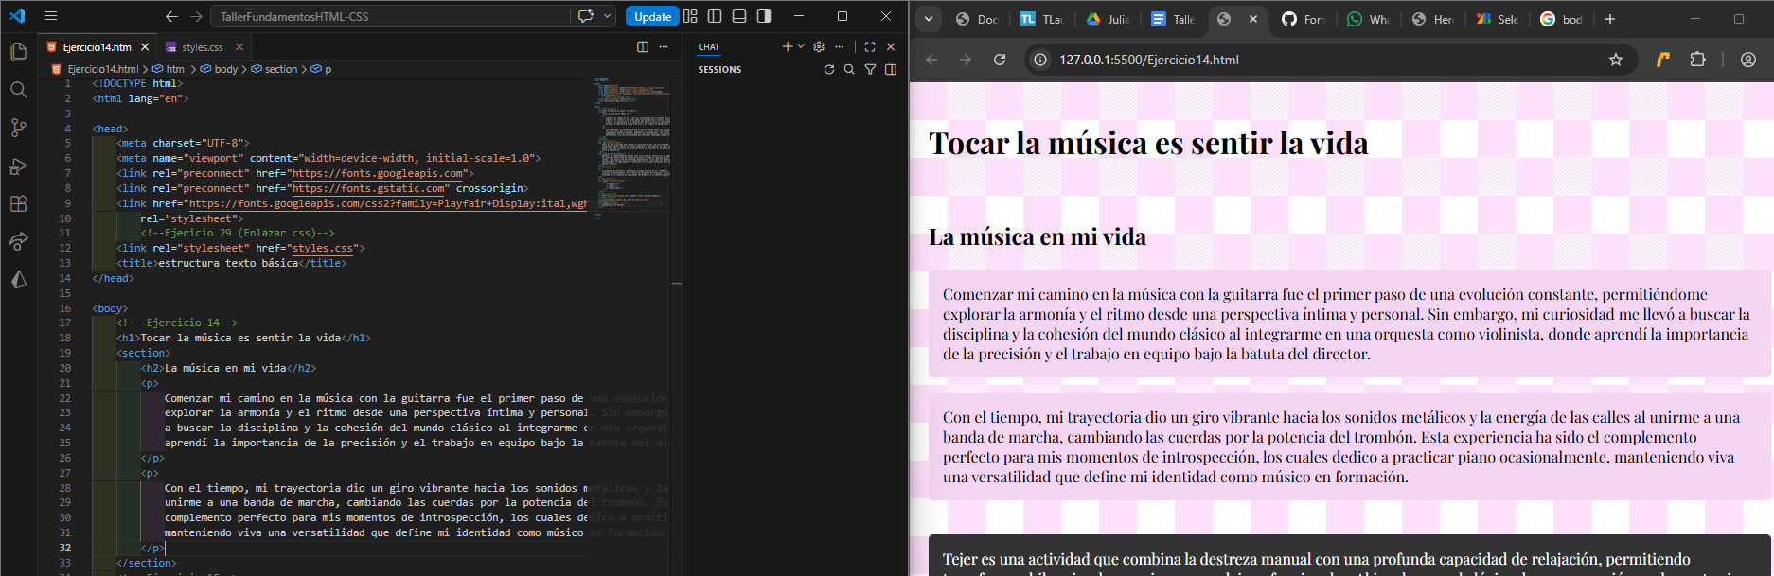

15.Uso de Clases e IDs:
<!DOCTYPE html>
<html lang="en">
<head>
<meta charset="UTF-8">
<meta name="viewport" content="width=device-width, initial-scale=1.0">
<title>Document</title>
</head>
<body>
<div id="caja-principal">
Tejer es una actividad que combina la destreza manual con una profunda capacidad de relajación, permitiendo transformar hilos simples en piezas complejas y funcionales. Al igual que en la lógica de programación, cada punto sigue una secuencia estructurada donde la precisión es fundamental para que el diseño final mantenga su forma y coherencia.
</div>
<div class="caja-secundaria">
Observar el comportamiento de las aves en su entorno natural es una experiencia fascinante que permite apreciar la increíble diversidad de la fauna silvestre. Desde el complejo diseño de sus nidos hasta la precisión de sus cantos, cada especie ha desarrollado adaptaciones únicas que les permiten sobrevivir en diversos ecosistemas, recordándonos la importancia de preservar sus hábitats naturales para mantener el equilibrio ecológico de nuestro entorno.
</div>
</body>
</html>

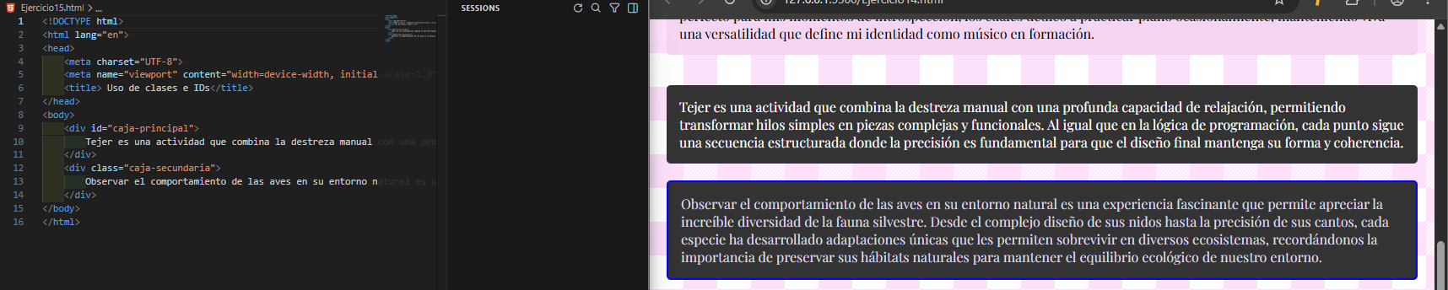

16. Énfasis en el texto:
<!DOCTYPE html>
<html lang="es">
<head>
<meta charset="UTF-8">
<meta name="viewport" content="width=device-width, initial-scale=1.0">
<title>Parrafo sobre el SENA</title>
</head>
<body>
<p>
Actualmente me encuentro realizando mi etapa lectiva en el <b>SENA</b>, donde estoy desarrollando habilidades técnicas y profesionales. Formo parte del programa de formación <i>Análisis y Desarrollo de Software (ADSO)</i>, enfocado en la creación de soluciones tecnológicas y el dominio de diversos lenguajes de programación.
</p>

</body>
</html>

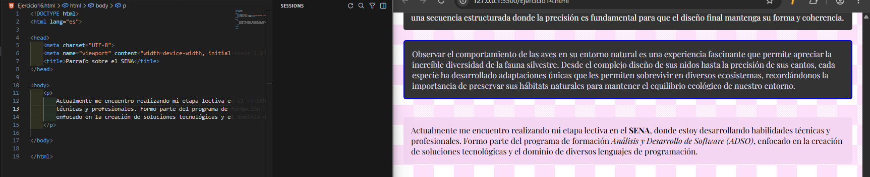

17. Listas y contenedores:
<!DOCTYPE html>
<html lang="en">
<head>
<meta charset="UTF-8">
<meta name="viewport" content="width=device-width, initial-scale=1.0">
<title>Document</title>
</head>
<body>
<div class="lista-favoritos">
<ol>
<li>Python</li>
<li>Dart</li>
<li>JavaScript</li>
</ol>
</div>
</body>
</html>

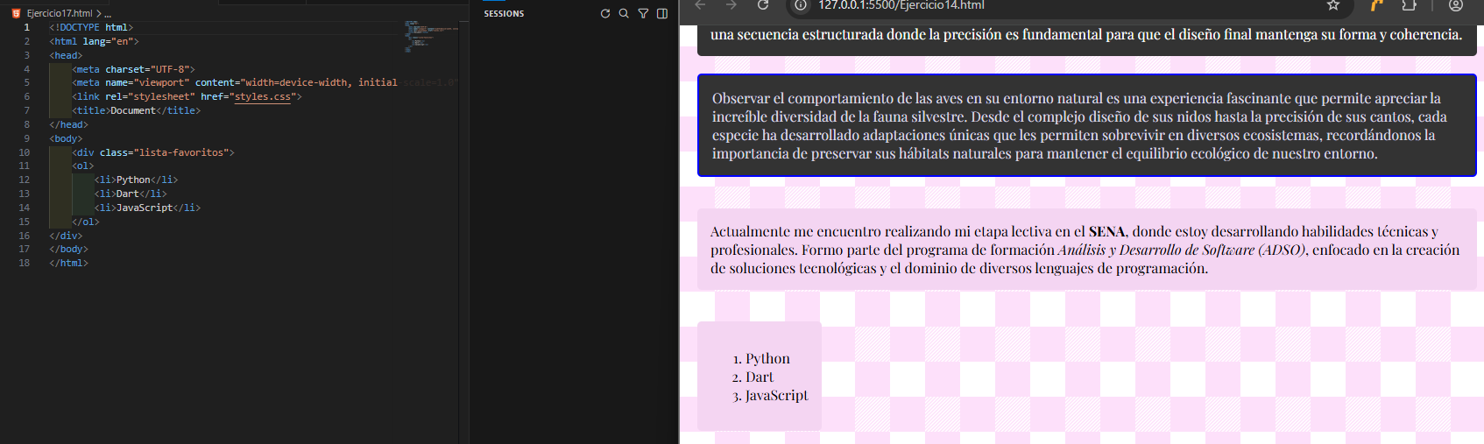

18. Enlaces (Links):
<!DOCTYPE html>
<html lang="en">
<head>
<meta charset="UTF-8">
<meta name="viewport" content="width=device-width, initial-scale=1.0">
<title>Document</title>
</head>
<body>
<a href="https://www.google.com" target="_blank">Visitar Google</a>
</body>
</html>

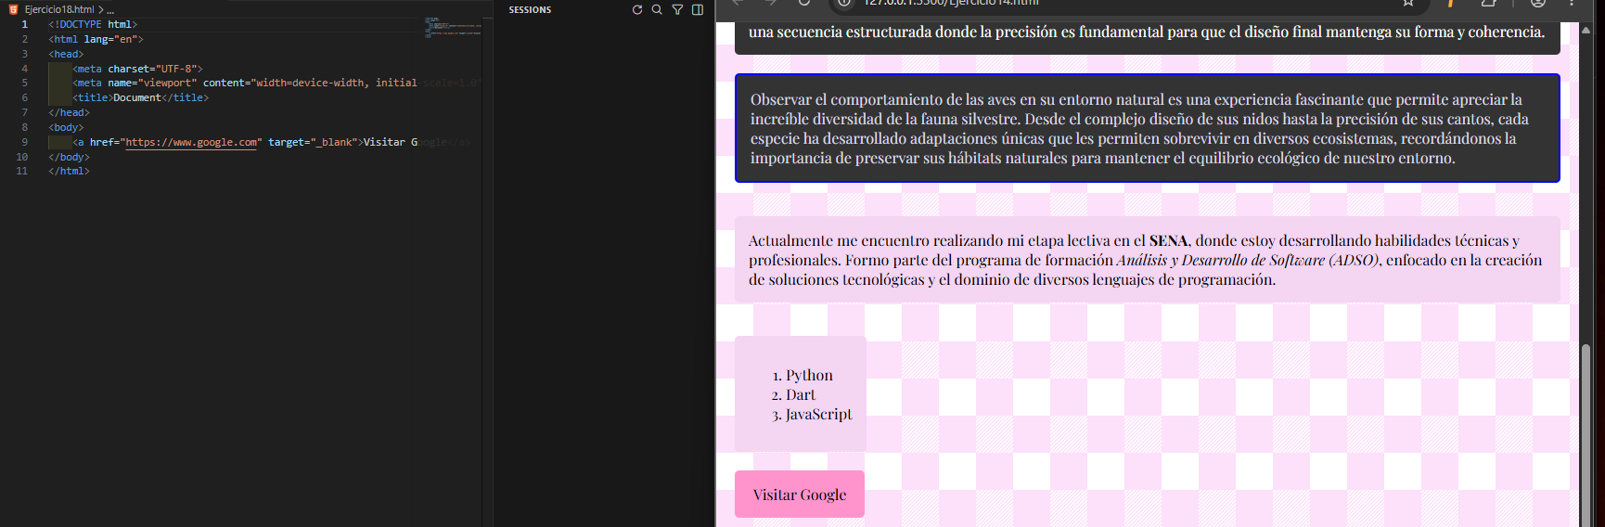

19.Imágenes básicas:
<!DOCTYPE html>
<html lang="en">
<head>
<meta charset="UTF-8">
<meta name="viewport" content="width=device-width, initial-scale=1.0">
<title>Document</title>
</head>
<body>
<img src="imagenes/WhatsApp Image 2024-12-27 at 8.51.44 PM (1).jpeg" alt="Matias bebé (Mi primo)">
</body>
</html>

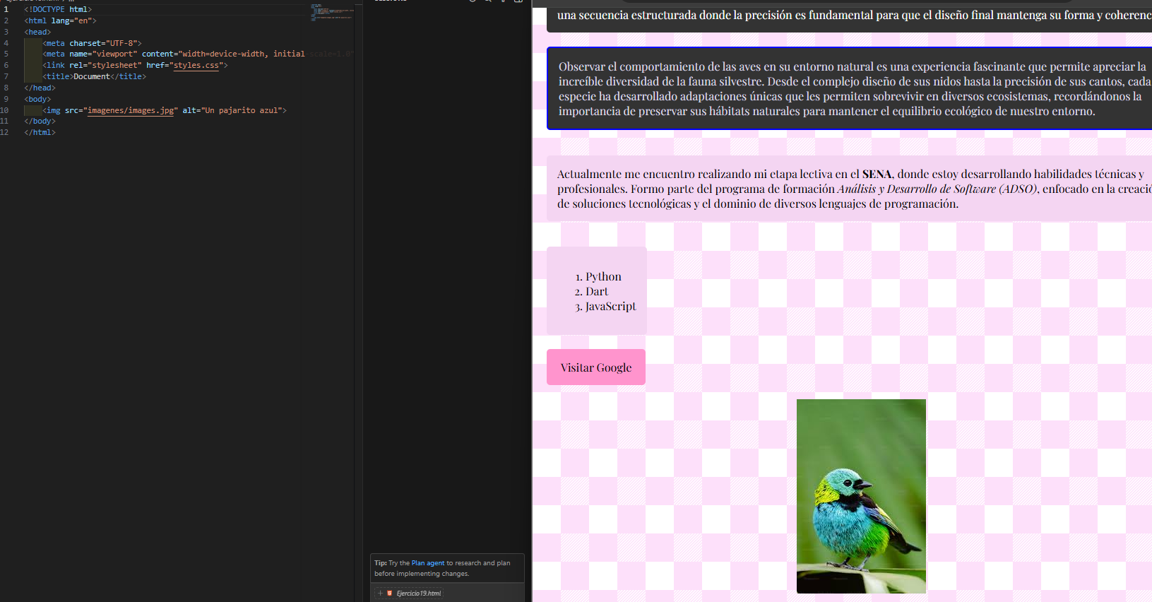

20. Conexión de archivos:
<!DOCTYPE html>
<html lang="en">
<head>
<meta charset="UTF-8">
<meta name="viewport" content="width=device-width, initial-scale=1.0">
<link rel="stylesheet" href="style.css">
<title>Enlazar Css</title>
</head>
<body>

</body>
</html>

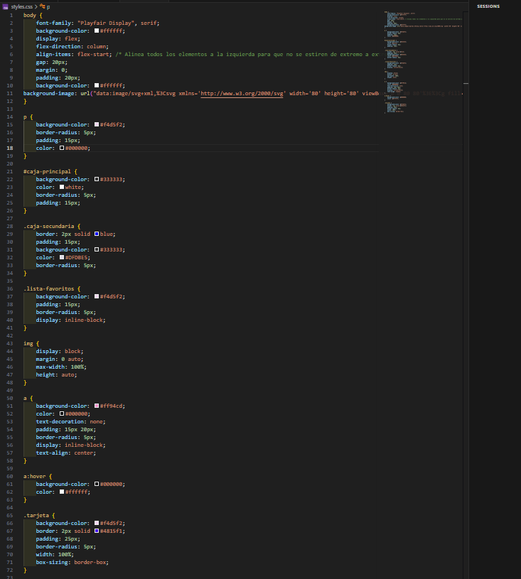
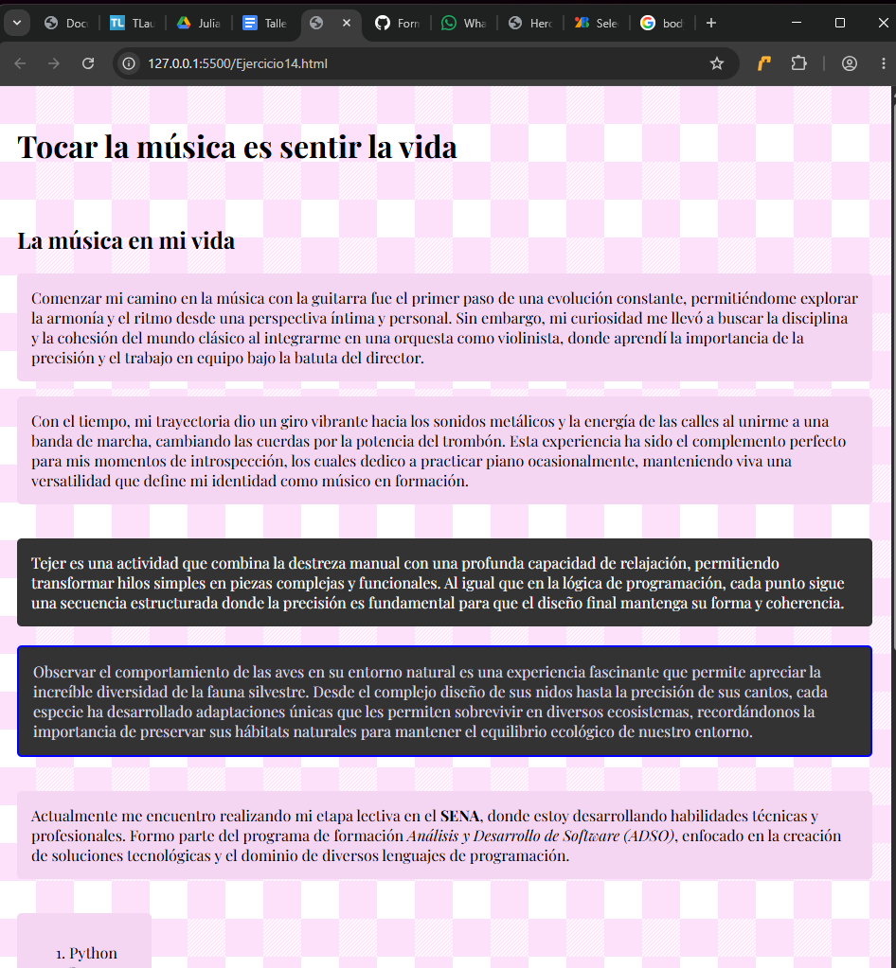

21. CSS - Selectores y Colores:
#caja-principal {
background-color: #333333;
color: white;
}

22. CSS - Bordes y Clases:
.caja-secundaria {
border: 2px solid blue;
}

23. CSS - Espaciados (Box Model básico):
HTML
<!DOCTYPE html>
<html lang="en">

<head>
<meta charset="UTF-8">
<meta name="viewport" content="width=device-width, initial-scale=1.0">
<link rel="stylesheet" href="Css/style.css">
<title>Document</title>
</head>

<body>
<div class="tarjeta">
Contenido de la tarjeta
</div>
</body>

</html>

CSS
.tarjeta {
padding: 20px;
margin: 15px;
}

